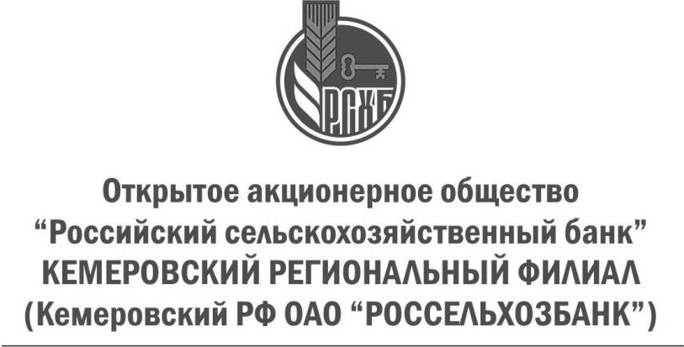
пр. Советский, д.8-а, Кемерово, 650099, Россия
Тел. (3842) 34-60-30, факс (3842) 34-52-82
ОКПО 03020842, ОГРН 1027700342890
ИНН/КПП 7725114488 / 420543001

Пресс-релиз

Россельхозбанк в 2014 году вложил в АПК Кузбасса 1,65 млрд рублей

За 2014 год Кемеровский филиал ОАО «Россельхозбанк» предоставил аграриям области кредитных ресурсов на сумму 1,65 млрд рублей. Из них 1,17 млрд рублей выдано сельхозпредприятиям региона и около 475 млн рублей на развитие личных подсобных хозяйств.
Одним из приоритетных направлений кредитования АПК области является финансирование инвестиционных проектов. Кредиты предоставляются на строительство, реконструкцию и модернизацию животноводческих комплексов, приобретение оборудования и техники, покупку животных. В 2014 году введены в эксплуатацию 2 значимых для региона объекта. Реконструирована мельница ОАО «Ленинск-Кузнецкий хлебокомбинат» проектной стоимостью 99 млн рублей, из них 65 млн рублей – кредитные средства Россельхозбанка. Завершено строительство комбикормового завода ОАО «Ваганово» по производству рассыпных, гранулированных и экспандированных кормов, общая стоимость проекта составила порядка 450 млн рублей, из которых около 190 млн рублей предоставил Кемеровский филиал Россельхозбанка.
«В текущем году филиал продолжит эффективную поддержку аграриев Кузбасса, так как агропромышленный комплекс является стратегически важной отраслью для обеспечения продовольственной безопасности региона и России в целом», - отмечает Галина Фролова, директор Кемеровского регионального ОАО «Россельхозбанк».

ОАО «Россельхозбанк» – основа национальной кредитно-финансовой системы обслуживания агропромышленного комплекса России. Банк создан в 2000 году и сегодня является ключевым кредитором АПК страны, входит в число самых крупных и устойчивых банков страны по размеру активов и капитала, а также в число лидеров рейтинга надежности крупнейших российских банков. В собственности государства находятся 100% акций банка. ОАО «Россельхозбанк» обладает второй в России филиальной сетью по всей территории страны, объединяющей свыше 1500 точек продаж.

